Сценарий литературно-музыкальной композиции
«Он и она»
Целевая аудитория 7-10 лет
Цель мероприятия: Патриотическое воспитание
Задачи мероприятия:
- Познакомить с основными историческими событиями военного времени
- Познакомить с судьбой учеников, обучающихся в 1941 году в школе №56, которая находилась в нынешнем здании школы №1 по адресу ул. Инская 61
- Формировать память времен и поколений, бережное отношения к святыням (письма с фронта, фотографии, дневники воспоминаний)
- Воспитание чувства любви, гордости за героев ВОВ

Сценарий мероприятия
Вед.
..\..\горяч снег.mp3
Потомки! Вы слышите звуки набата?
То памяти нашей голос живой

Сквозь время рвется. Год сорок пятый!
Рождался в суровых боях под Москвой!

Вед.

Лютая стужа, сугробы по пояс
И молчаливая поступь солдат,

Отлитая в пули сыновняя совесть,
И в сердце присяга: «Ни шагу назад!»
Вед
Ряды ополчения у стен Мавзолея,
Военный парад и последний приказ!
Вед
Смотрите, потомки! Сейчас, в наше время.
Вновь оживет о героях рассказ.
На сценке слайд, весна, цветы..
..\музыка к 9 мая\3.mp3

Выходит за ручку пара: девочка и мальчик.
Он. Ну вот скоро выпускные экзамены, а потом и выпускной вечер!
Она. Жалко расставаться со школой!
Он. Не печалься, ведь у нас впереди вся жизнь!!! А куда ты собираешься поступать.
Она. Я в педагогический институт. Хочу быть учителем, а ты?
Он. А я мечтаю стать геологом. Хочу найти алмаз и подарить его тебе.(достает букетик)
Она (стесняясь). Скажешь тоже, алмаз… Зачем он мне? (наклоняется к цветам) Ой, звонок. Побежали скорее в школу.
..\музыка к 9 мая\1.mp3

Метроном. Музыка…
Вед.
Июнь. Россия. Воскресенье.
Рассвет в объятьях тишины.
Осталось хрупкое мгновенье
До первых выстрелов войны.

Вед.
Через секунду мир взорвётся,
Смерть поведёт парад-алле,
И навсегда погаснет солнце
Для миллионов на земле.
..\7.mp3

Выходят ребята танцуют фокстрот, вальс выпускников… Смеются. Мальчики приглашают девочек.
..\мария-пахоменко-школьный-вальс-вальсы.mp3

Она . Вот и все , сегодня выпускной вечер!
Он. Давай будем каждый год приходить сюда. 22 июня в день выпускного.
Она. Давай.
Он. Смотри как расцвел сад за окном!
Она. Как красиво!!!Никогда не забудем нашу родную школу.

Звучит музыка, пары кружатся…..
..\музыка к 9 мая\2.mp3

Звук….тревоги…
Она. Что это? (все подбегают к экрану)
Видео заставка…
«Вставай страна огромная»
Она. Как же так? Война?

Он. Ничего не бойтесь, враг будет разбит, победа будет за нами!!!
Живите и работайте, мы вас защитим от этих извергов.
(мальчики надевают рубахи, уходят маршируя….)(девочки плачут, машут)

Вед.
Чтоб дойти до тебя, сорок пятый,
Сквозь лишения, боль и беду,
Уходили из детства ребята
В сорок первом, далёком году.

Песня «Ах война, что ты сделала подлая» оставшиеся девочки поют один куплет….
Булат Окуджава - Ах война (minus).mp3

Видео. (музыка)

..\сергей-прокофьев-ода-на-окончание-войны-op-105.mp3 тихо
Вед.
Четыре долгих года, 1418 дней,34000 часов шла на нашей земле самая кровопролитная и страшная война в истории человечества. «Россия должна быть ликвидирована» - объявил Гитлер в начале войны.

Вед. В далеком 1941 году в здании нашей школы учились дети . Школа называлась «Школа водников имени Кирова №56» . 22 июня в день выпускного вечера в школу пришло сообщение. Передать здание школы для военных нужд.
Вед.
Из воспоминаний директора школы 56 Варфоломеевой Полины Александровны. Целую ночь выпускники выносили из здания школы мебель и оборудование. К 9.00 здание было освобождено.

Голос за кадром….(стихи Варфоломеевой П.А.)
Утром окинули взглядом
с тяжелой такой болью
Дорогие стены, цветники с садом,
Вид на Заречье с красавицей Обью.

Горьким было это прощанье со школой,
Юностью и мечтой,
И оставляли здесь обещанье-
с Победой вернуться домой.

(девочки уходя, остаются ведущие)

..\..\Военные Шумел Сурово Брянский Лес Гимн Брянской Области.mp3
Слайд лес.
Выходят солдаты. Один с котелком, разводит костер, другой пишет письмо на коленях, третий варит кашу в котелке, четвертый пришивает пуговицу…
…

. Выходит солдат.
Он. Здравствуй, любимая! Ты помнишь, как я хотел подарить тебе алмаз? Подарок будет другой! Мы вернемся домой с победой!!! (уходят)
..\музыка к 9 мая\4.mp3

..\..\Военные Шумел Сурово Брянский Лес Гимн Брянской Области.mp3

Вед.
Треугольником сложен пожелтевший листок,
В нём и горькое лето, и сигналы тревог.
Письма с фронта вобрали судьбу, и любовь,
И бессонную правду фронтовых голосов.

Вед.
Хлынов Сергей спортсмен и любимец класса. Он мечтал стать летчиком. Успел поступить в Тамбовское летное училище. Отсюда и ушел на фронт Погиб в 1943 году в возрасте 20 лет.
Фурман Борис мечтал построить самый большой корабль, который пойдет по морям и океанам. Погиб так и не осуществив сою мечту.

Шабалин Виктор 16 мая 1942 год.
«Мама ваш наказ выполняю. Буду бить фашистских извергов так, что им больше не существовать на нашей земле. Пусть послушают нашу артиллеристскую музыку.»
Живите и работайте, мы вас защитим от этих извергов.

Из письма Александра Григорьева.
Дорогая мама передай моим учителям, чтобы они были во мне уверены. Я всем своим существом люблю Родину и ненавижу врагов. От нас не будет им пощады. Я буду биться с врагом до последней капли крови. Мы победим.

Письмо фронтовых друзей Николая Зубчевского.
Его все любили за смелость и мужество. Конечно для родителей это очень тяжело, но лучше оплакивать героя, чем труса. Пусть мамаша гордится своим сыном. Коля был и умер героем. Мы продолжим его традиции.

Кто были эти люди? Эти воины? Обычными парнями, которые мечтали выучиться, получить профессию. Чтобы принести пользу Родине.
Саша Григорьев мечтал стать геологом. Чтобы исследовать богатства недр нашей страны.
Погиб Саша под Сталинградом.

Шабалин Виктор-заядлый спортсмен. Всегда на верху спортивной пирамиды. Не стало стольких ученых, поэтов учителей, летчиков, кораблестроителей, отцов и сыновей.

Памятная стела расположена на 1 этаже школы. И когда вы будете проходить мимо помните, что здесь учились настоящие герои, которые воевали за свою Родину, школу. За наше с вами счастливое детство. Вспомним наших героев, которые учились в этой школе, вспомним всех солдат погибших на этой войне. Объявляется минута молчания.

Минута молчания. Метроном ОА

(видео)

Танец песня….видео звук…..\музыка к 9 мая\alsu-ty-zhe-vyzhil-soldat.mp3
..\..\горяч снег.mp3

Вед.

Спать легли однажды дети –
Окна все затемнены.
А проснулись на рассвете –
В окнах свет – и нет войны!

Вед.
Можно больше не прощаться
И на фронт не провожать –
Будут с фронта возвращаться,
Мы героев будем ждать.

Видео окончания войны….

..\музыка к 9 мая\9 мая\МАРШ День победы.mp3

На сцене много детей с шарами, взрослые ( как на параде)

«День Победы» (встреча героев)

Она. Помнишь о чем мы мечтали ?

Он. Помню, теперь наши мечты обязательно сбудутся, ведь иначе просто не может быть….(голос за кадром)
Выходят герои, обнимаются с детьми, людьми, друг другом, кричат «Победа»
Вед.
Сегодня праздник входит в каждый дом,
И радость к людям с ним приходит следом.
Мы поздравляем вас с великим днём,
С днём нашей славы! С днём Победы!
Выступление ветерана
Песня « День победы» (караоке)

Приложение 1

Методические рекомендации
В подготовке мероприятия используются материалы фонда музея школы №1, а также видео, фото из интернет источников.

Заключение.
Литературно-музыкальная композиция позволяет детям лучше прочувствовать историческую ценность героического подвига солдат, которые учились в здании школы 75 лет назад.
Приложение
- 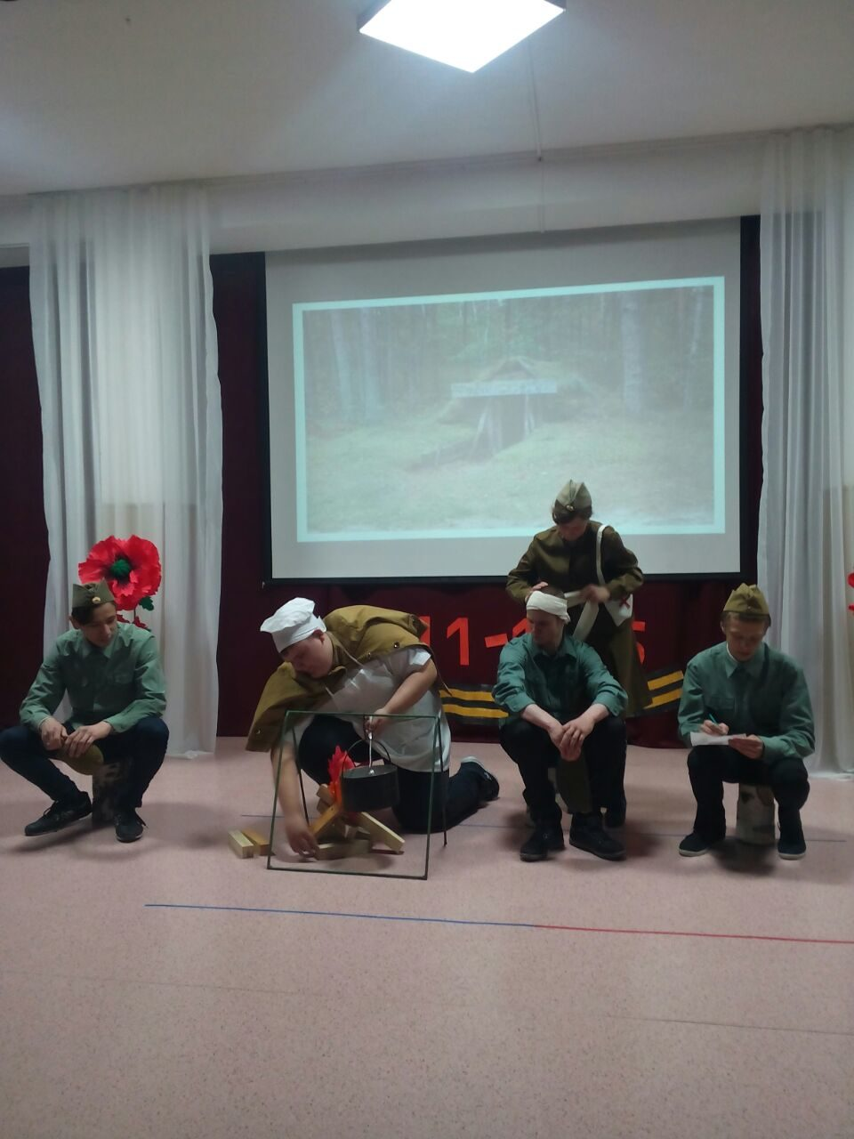
- 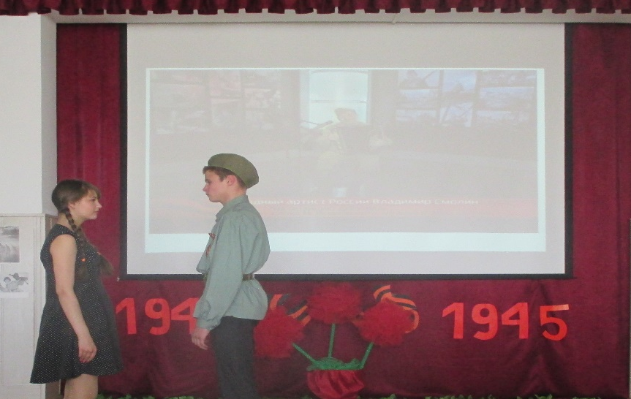
- 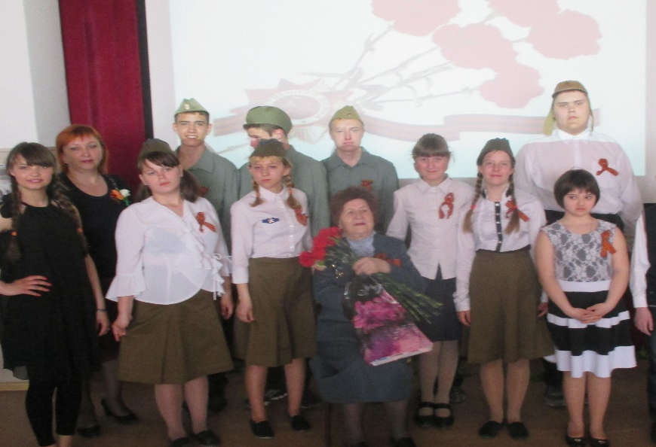
- 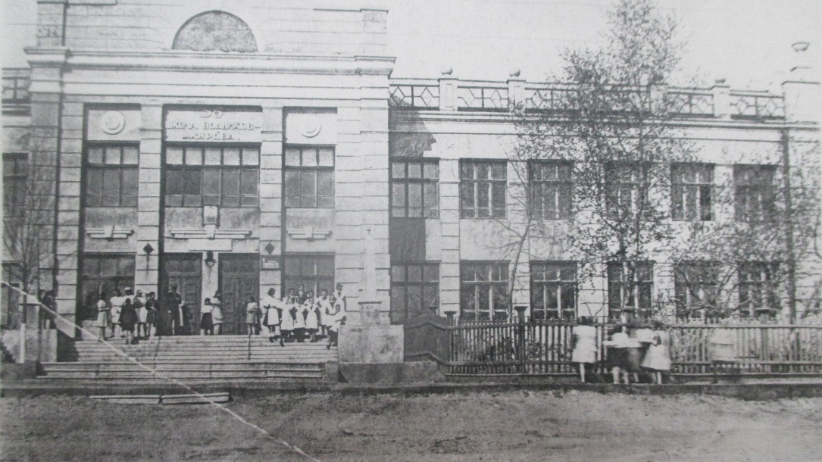
- 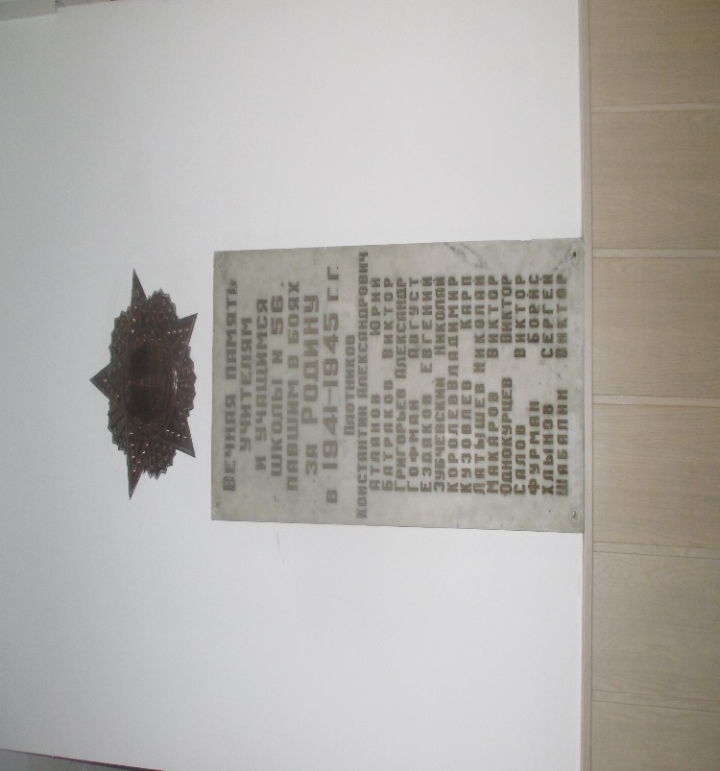
- 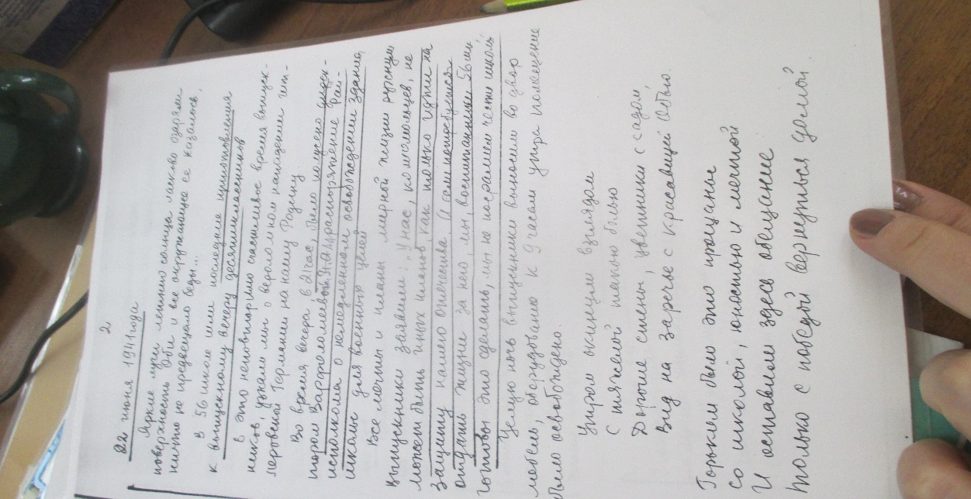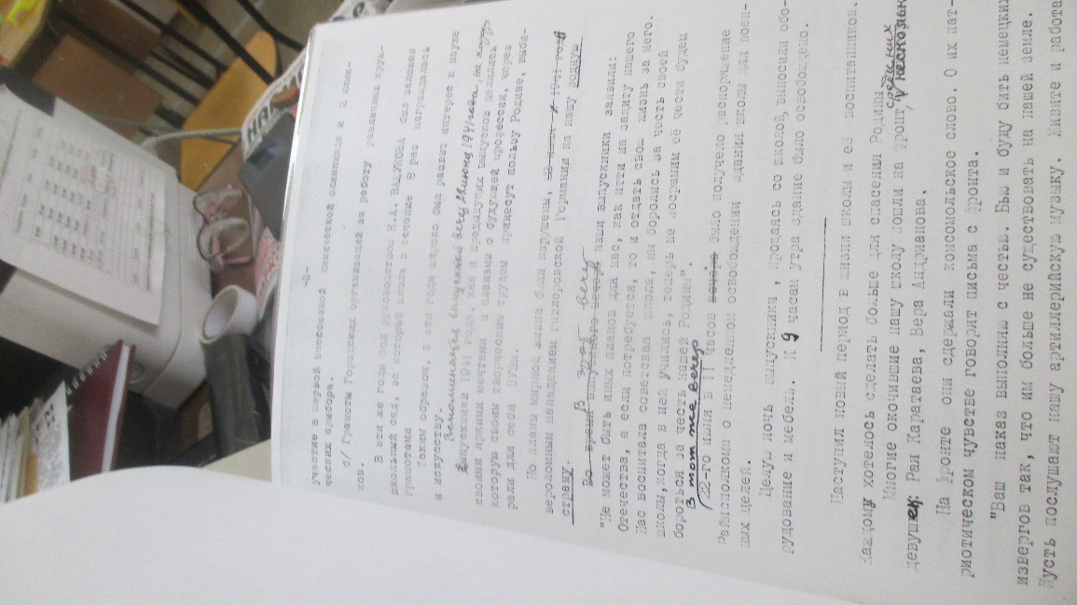

Приложение 2
Заявка на участие в городском конкурсе сценариев тематических мероприятий «Страницы великой Победы, посвященный 75-летию Победы в Великой Отечественной войне»

Номинация конкурса | Литературно-музыкальная композиция
ФИО конкурсанта | Корольчук Ольга Александровна
Образовательная организация | муниципальное казенное общеобразовательное учреждение города Новосибирска «Специальная (коррекционная) школа №1»  образовательная организация
Должность | Учитель начальных классов
Контактный телефон | 8 951 383 98 60
Электронная почта | smert.7K@mail.ru

________06/02/2020__________ _________________
(дата, подпись)

Приложение 3

СОГЛАСИЕ
на участие
в городском конкурсе сценариев тематических мероприятий
«Страницы великой Победы, посвященный 75-летию Победы в Великой Отечественной войне»
Я,________________________________________________________________,

Даю своё согласие МБУДО ЦДО «Алые паруса» на обработку моих персональных данных (ФИО, наименование учреждения, должность, место работы) в рамках проведения городского конкурса сценариев тематических мероприятий «Страницы великой Победы, посвященный 75-летию Победы в Великой Отечественной войне», а также последующих мероприятий, связанных с конкурсом, с учетом действующего законодательства.
Даю свое согласие на некоммерческое использование конкурсных материалов, а также их транслирование на сайте образовательной организации и в средствах массовой информации. Не возражаю против публикации конкурсных материалов в электронных и печатных изданиях (сборниках, пособиях и т.д.).

__________________ _________________
Дата Подпись

